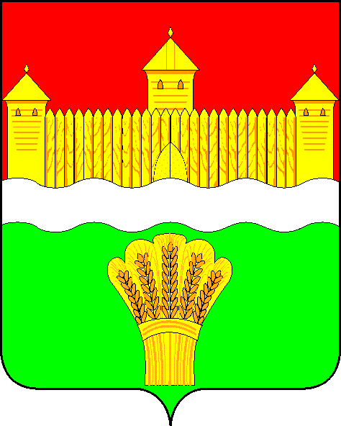
КЕМЕРОВСКАЯ ОБЛАСТЬ – КУЗБАСС
СОВЕТ НАРОДНЫХ ДЕПУТАТОВ
КЕМЕРОВСКОГО МУНИЦИПАЛЬНОГО ОКРУГА
ПЕРВОГО СОЗЫВА

СЕССИЯ № 13

РЕШЕНИЕ

от «30» сентября 2020 г. № 253
г. Кемерово

Об утверждении Порядка ведения перечня видов муниципального контроля и органов местного самоуправления, уполномоченных на их осуществление, на территории Кемеровского муниципального округа

Руководствуясь Федеральным законом от 06.10.2003 № 131-ФЗ «Об общих принципах организации местного самоуправления в Российской Федерации», Федеральным законом от 26.12.2008 № 294-ФЗ «О защите прав юридических лиц и индивидуальных предпринимателей при осуществлении государственного контроля (надзора) и муниципального контроля», Уставом муниципального образования Кемеровский муниципальный округ Кемеровской области – Кузбасса, Совет народных депутатов Кемеровского муниципального округа

РЕШИЛ:

1. Утвердить Порядок ведения перечня видов муниципального контроля и органов местного самоуправления, уполномоченных на их осуществление, на территории Кемеровского муниципального округа согласно приложению к настоящему решению.
2. Признать утратившим силу решение Совета народных депутатов Кемеровского муниципального района от 25.01.2018 № 238-п «Об утверждении Порядка ведения перечня видов муниципального контроля и органов местного самоуправления, уполномоченных на их осуществление, на территории Кемеровского муниципального района».
3. Опубликовать настоящее решение в газете «Заря» и на официальном сайте Совета народных депутатов Кемеровского муниципального округа в информационно-телекоммуникационной сети «Интернет».
4. Решение вступает в силу после его официального опубликования.
5. Контроль над исполнением настоящего решения возложить на
Д.Г. Левина – председателя комитета по местному самоуправлению, правопорядку и связям с общественностью.

Председатель
Совета народных депутатов
Кемеровского муниципального округа В.В Харланович

Глава округа М.В. Коляденко

ПРИЛОЖЕНИЕ

к решению Совета народных депутатов

Кемеровского муниципального округа

от «30» сентября 2020 г. № 253

Порядок
ведения перечня видов муниципального контроля и органов
местного самоуправления, уполномоченных на их осуществление,
на территории Кемеровского муниципального округа

1. Настоящий Порядок устанавливает правила ведения Перечня видов муниципального контроля и органов местного самоуправления, уполномоченных на их осуществление, на территории Кемеровского муниципального округа (далее - Перечень видов контроля).
2. Для целей настоящего Порядка используются понятия, установленные Федеральным законом от 26.12.2008 № 294-ФЗ «О защите прав юридических лиц и индивидуальных предпринимателей при осуществлении государственного контроля (надзора) и муниципального контроля».
3. Муниципальный контроль осуществляется администрацией Кемеровского муниципального округа, в лице уполномоченных на осуществление муниципального контроля ее структурных подразделений (далее - органы муниципального контроля).
4. Перечень видов муниципального контроля представляет собой систематизированный перечень сведений:
4.1. О видах муниципального контроля, осуществляемых администрацией Кемеровского муниципального округа.
4.2. О структурных подразделениях администрации Кемеровского муниципального округа, уполномоченных на осуществление соответствующих видов муниципального контроля на территории Кемеровского муниципального округа.
4.3. О реквизитах нормативных правовых актов:
4.3.1. Нормативных правовых актов Российской Федерации, нормативных правовых актов Кемеровской области - Кузбасса, включая реквизиты с указанием конкретных положений (статей, частей, пунктов, абзацев).
4.3.2. Муниципальных правовых актов Кемеровского муниципального округа об утверждении положений и (или) административных регламентов соответствующих видов муниципального контроля.
5. Структурным подразделением администрации Кемеровского муниципального округа, уполномоченным на ведение Перечня видов контроля, является контрольно-ревизионное управление администрации Кемеровского муниципального округа (далее-Управление).
6. Формирование и ведение Перечня видов контроля осуществляется Управлением на основании сведений, представляемых органами муниципального контроля (далее - предложения по актуализации Перечня видов муниципального контроля).
7. Предложения по актуализации Перечня видов муниципального контроля могут быть направлены на:
- включение в Перечень видов муниципального контроля соответствующих сведений;
- исключение из Перечня видов муниципального контроля соответствующих сведений;
- корректировку информации, включенной в Перечень видов муниципального контроля.
8. В случае принятия нормативных правовых актов, требующих внесения изменений в Перечень видов муниципального контроля, предложения по актуализации Перечня видов муниципального контроля направляются органами муниципального контроля в Управление в срок не позднее 10 рабочих дней со дня вступления в силу таких нормативных правовых актов.
9. Предложения по актуализации Перечня видов муниципального контроля должны содержать мотивированное обоснование предлагаемых изменений со ссылками на конкретные положения нормативных правовых актов.
10. Ответственность за своевременность, полноту и достоверность направления в Управление предложений по актуализации Перечня видов муниципального контроля несут руководители органов, осуществляющих муниципальный контроль на территории Кемеровского муниципального округа.
11. Управление в срок не более 30 рабочих дней рассматривает представленные органами муниципального контроля предложения по актуализации Перечня видов муниципального контроля и в случае соответствия их действующему законодательству Российской Федерации вносит соответствующие изменения в Перечень видов муниципального контроля.
Внесение изменений в Перечень видов муниципального контроля оформляется постановлением администрации Кемеровского муниципального округа.
Управление вправе запрашивать в письменной форме дополнительную информацию, подлежащую включению в Перечень видов муниципального контроля, и (или) пояснительную информацию, которую органы муниципального контроля обязаны представить в Управление в течение 3 рабочих дней с момента поступления запроса.
12. Информация, включенная в Перечень видов муниципального контроля, является общедоступной. Актуальная версия Перечня видов муниципального контроля, осуществляемых на территории Кемеровского муниципального округа, подлежит опубликованию на официальном сайте администрации Кемеровского муниципального округа в информационно-телекоммуникационной сети «Интернет» в течение 3 рабочих дней со дня вступления в силу постановления администрации Кемеровского муниципального округа об утверждении Перечня видов муниципального контроля и органов местного самоуправления, уполномоченных на их осуществление, на территории Кемеровского муниципального округа либо внесения изменений в него.

